l
TRƯỜNG CAO ĐẲNG FPT POLYTECHNIC
KHOA CÔNG NGHỆ THÔNG TIN



DỰ ÁN TỐT NGHIỆP
CHUYÊN NGÀNH: XỬ LÝ DỮ LIỆU
ĐỀ TÀI: PHÂN TÍCH DOANH THU BÁN HÀNG

GV HƯỚNG DẪN : VĂN CÔNG KHANH
LỚP : PRO2291.03
NHÓM : THREE CORRECT
THÀNH VIÊN NHÓM :
- Nguyễn Thế Hoàng - PS45975 (nhóm trưởng)
- Đặng Ngọc Thanh Thanh - PS44868
- Nguyễn Hữu Thức - PS45089
- Lê Hoàng Gia Bảo - PS45592
- Trương Minh Vũ - PS40384

TP.HCM 8– 2026

MỤC LỤC
CHƯƠNG 1: GIỚI THIỆU DỰ ÁN 3
1.1 GIỚI THIỆU VỀ ĐỀ TÀI 3
1.1.1 HIỆN TRẠNG VÀ CÂU CHUYỆN DỮ LIỆU: NGHỊCH LÝ TĂNG TRƯỞNG 3
1.2 THÔNG TIN VỀ DỮ LIỆU VÀ DỰ ÁN 5
1.3 MỤC TIÊU VÀ PHẠM VI DỰ ÁN 8
1.3.1 MỤC TIÊU TỔNG THỂ 8
1.3.2 MỤC TIÊU CỤ THỂ 8
1.3.3 PHẠM VI DỰ ÁN 9
1.4 ĐỐI TƯỢNG PHỤC VỤ VÀ TIÊU CHÍ THÀNH CÔNG 10
1.4.1 ĐỐI TƯỢNG PHỤC VỤ (STAKEHOLDERS) 10
1.5 CẤU TRÚC BÁO CÁO 11
1.6 LẬP KẾ HOẠCH DỰ ÁN 11
1.7 SO SÁNH KẾ HOẠCH BAN ĐẦU VỚI THỰC TẾ 12
CHƯƠNG 2: CƠ SỞ LÝ THUYẾT VÀ KIẾN TRÚC HỆ THỐNG 12
2.1 GIỚI THIỆU CHƯƠNG 12
2.1.1 KHÁI QUÁT VỀ PHÂN TÍCH DOANH THU BÁN HÀNG 13
2.1.2 CÁC CHỈ SỐ ĐÁNH GIÁ DOANH THU BÁN HÀNG 14
2.1.3 QUY TRÌNH PHÂN TÍCH DỮ LIỆU TRONG DOANH NGHIỆP BÁN HÀNG 14
2.1.4 HỆ THỐNG KHO DỮ LIỆU (DATA WAREHOUSE) VÀ QUY TRÌNH ETL 15
2.1.5 MÔ HÌNH DỮ LIỆU ĐA CHIỀU VÀ LƯỢC ĐỒ HÌNH SAO (STAR SCHEMA) 15
2.1.6 BUSINESS INTELLIGENCE (BI) TRONG PHÂN TÍCH DOANH THU 16
2.1.7 TRỰC QUAN HÓA DỮ LIỆU TRONG PHÂN TÍCH DOANH THU 17
2.2 PHÂN TÍCH YÊU CẦU NGHIỆP VỤ 18
2.2.1 BÀI TOÁN PHÂN TÍCH DOANH THU BÁN HÀNG 18
2.2.2 XÁC ĐỊNH YÊU CẦU PHÂN TÍCH 18
2.2.3 HỆ THỐNG CHỈ SỐ ĐO LƯỜNG (KPI FRAMEWORK) 19
2.3 KIẾN TRÚC HỆ THỐNG ĐỀ XUẤT 20
2.3.1 KIẾN TRÚC TỔNG THỂ HỆ THỐNG 20
2.3.2 LUỒNG XỬ LÝ DỮ LIỆU 20
2.3.3 CÔNG NGHỆ SỬ DỤNG TRONG DỰ ÁN 21
2.4 TỪ ĐIỂN DỮ LIỆU (DATA DICTIONARY) 22
2.4.1 MÔ TẢ BỘ DỮ LIỆU 22
2.4.2 DANH SÁCH CÁC THUỘC TÍNH DỮ LIỆU 22
2.4.3 PHÂN LOẠI DỮ LIỆU THEO NHÓM (STAR SCHEMA STRUCTURE) 23
CHƯƠNG 3: QUY TRÌNH ETL VÀ MÔ HÌNH HÓA DỮ LIỆU 25
3.1 TỔNG QUAN KIẾN TRÚC PIPELINE XỬ LÝ DỮ LIỆU 25
3.2 ĐÁNH GIÁ CHẤT LƯỢNG VÀ KHÁM PHÁ DỮ LIỆU (EDA) 39
3.2.1 KIỂM TRA DỮ LIỆU THIẾU VÀ TRÙNG LẶP 39
3.2.2 KIỂM TRA KIỂU DỮ LIỆU 40
3.3 LÀM SẠCH VÀ CHUẨN HÓA DỮ LIỆU (DATA CLEANING) 42
3.3.1 CHUẨN HÓA CẤU TRÚC CỘT VÀ XỬ LÝ LỖI LOGIC 42
3.3.2 XỬ LÝ DỮ LIỆU NGOẠI LAI (OUTLIERS) 45
3.4 kết quả làm sạch dữ liệu 46
CHƯƠNG 4: TRỰC QUAN DỮ LIỆU VÀ XÂY DỰNG DASHBOARD 47
CHƯƠNG 5: XÂY DỰNG BÁO CÁO 47
CHƯƠNG 6: KẾT LUẬN VÀ HƯỚNG PHÁT TRIỂN 47
LỜI CẢM ƠN 47

CHƯƠNG 1: GIỚI THIỆU DỰ ÁN

GIỚI THIỆU VỀ ĐỀ TÀI

HIỆN TRẠNG VÀ CÂU CHUYỆN DỮ LIỆU: NGHỊCH LÝ TĂNG TRƯỞNG
Trong bối cảnh thương mại điện tử phát triển mạnh mẽ sau thời kỳ chuyển đổi số toàn cầu, dữ liệu đã trở thành tài sản chiến lược quan trọng của doanh nghiệp. Mỗi ngày, hệ thống bán hàng trực tuyến phát sinh hàng trăm nghìn giao dịch liên quan đến khách hàng, sản phẩm, doanh thu, thanh toán và hành vi mua sắm. Tuy nhiên, phần lớn doanh nghiệp hiện nay vẫn chỉ dừng lại ở việc lưu trữ dữ liệu thay vì khai thác dữ liệu như một công cụ hỗ trợ ra quyết định.
Doanh nghiệp bán lẻ hiện đại đang đối mặt với một nghịch lý phổ biến: doanh thu liên tục tăng trưởng nhưng hiệu quả kinh doanh thực tế lại không cải thiện tương ứng. Nhiều doanh nghiệp ghi nhận lượng đơn hàng và doanh số tăng mạnh theo thời gian, nhưng biên lợi nhuận ngày càng bị thu hẹp do:
- Chính sách giảm giá thiếu kiểm soát.
- Không xác định được nhóm khách hàng mang lại giá trị cao.
- Chi phí vận hành và logistics tăng nhanh.
- Thiếu khả năng theo dõi hiệu quả kinh doanh theo thời gian thực.
- Chưa khai thác dữ liệu để dự báo xu hướng doanh thu.
Đặc biệt trong lĩnh vực thương mại điện tử, doanh nghiệp thường tập trung vào việc gia tăng số lượng đơn hàng mà bỏ qua việc phân tích sâu chất lượng doanh thu. Điều này dẫn đến tình trạng:
- Tăng trưởng doanh thu bề mặt nhưng lợi nhuận thấp.
- Khách hàng mua một lần rồi rời bỏ hệ thống.
- Nhiều chương trình giảm giá tạo ra doanh thu nhưng gây lỗ.
- Không xác định được khu vực và sản phẩm hoạt động hiệu quả.
Dataset được sử dụng trong dự án này phản ánh tương đối đầy đủ các vấn đề thực tế của doanh nghiệp bán lẻ hiện đại. Tập dữ liệu chứa hơn 286.000 giao dịch thương mại điện tử với đầy đủ thông tin:
- Đơn hàng.
- Sản phẩm.
- Khách hàng.
- Khu vực địa lý.
- Phương thức thanh toán.
- Chính sách giảm giá.
- Doanh thu bán hàng.
Thông qua quá trình phân tích dữ liệu, hệ thống có khả năng bóc tách các “điểm mù kinh doanh” mà doanh nghiệp khó nhận ra bằng các báo cáo truyền thống. Ví dụ:
- Mức giảm giá nào đang làm giảm hiệu quả lợi nhuận.
- Nhóm khách hàng nào mang lại giá trị cao nhất.
- Khu vực nào có doanh thu lớn nhưng hiệu suất thấp.
- Danh mục sản phẩm nào đang dẫn dắt tăng trưởng.
- Xu hướng doanh thu trong tương lai sẽ thay đổi như thế nào.
Xuất phát từ những vấn đề trên, đề tài:
“Phân tích doanh thu bán hàng và hành vi khách hàng sử dụng SQL Server và Power BI”
được thực hiện nhằm xây dựng một hệ thống phân tích dữ liệu hoàn chỉnh theo chuẩn Business Intelligence (BI), bao gồm:
- Xử lý dữ liệu bằng Python.
- Thiết kế quy trình ETL.
- Xây dựng Data Warehouse theo mô hình Star Schema.
- Trực quan hóa dữ liệu bằng Power BI.
- Phân tích doanh thu và hành vi khách hàng.
- Dự báo xu hướng kinh doanh.
Dự án không chỉ dừng lại ở việc xây dựng Dashboard trực quan mà còn hướng đến việc hỗ trợ doanh nghiệp chuyển đổi tư duy từ:
“Quản lý bằng cảm tính”
sang:
“Ra quyết định dựa trên dữ liệu (Data-Driven Decision Making)”.

1.2 THÔNG TIN VỀ DỮ LIỆU VÀ DỰ ÁN
- Nguồn dữ liệu: sales_06_FY2020-21 từ Kaggle
- Tác giả: datafish101 (khoảng năm 2023)
- Đường dẫn: https://www.kaggle.com/datasets/datafish101/sales-06-fy2020-21-copy
- Link dự án : https://github.com/fanta2k5/PRO2291_duantotnghiep1
Đặc điểm tổng quan
Tiêu chí | Giá trị
Quy mô | 286137 bản ghi giao dịch bán lẻ
Phạm vi thời gian | 2 năm tài chính (2020–2021)
Phạm vi địa lý | Toàn cầu (7 Market)
Nhóm sản phẩm | Furniture, Office Supplies, Technology

Dataset bao gồm 36 trường dữ liệu chính thuộc các nhóm:
Nhóm dữ liệu giao dịch
Thuộc tính | Ý nghĩa
order_id | Mã đơn hàng
order_date | Ngày đặt hàng
status | Trạng thái đơn hàng
payment_method | Phương thức thanh toán
qty_ordered | Số lượng sản phẩm
total | Tổng giá trị đơn hàng
Nhóm dữ liệu sản phẩm
Thuộc tính | Ý nghĩa
sku | Mã sản phẩm
category | Danh mục sản phẩm
price | Giá bán
Nhóm dữ liệu khách hàng
Thuộc tính | Ý nghĩa
cust_id | Mã khách hàng
Gender | Giới tính
age | Độ tuổi
Customer Since | Thời gian tham gia hệ thống
Nhóm dữ liệu địa lý
Thuộc tính | Ý nghĩa
City | Thành phố
State | Bang/Tỉnh
Region | Khu vực
Nhóm dữ liệu tài chính
Thuộc tính | Ý nghĩa
discount_amount | Giá trị giảm giá
Discount_Percent | Tỷ lệ giảm giá
total | Doanh thu đơn hàng
1.2.4 Công nghệ sử dụng trong dự án
Công nghệ | Mục đích
Python | ETL và Data Cleaning
Pandas / NumPy | Xử lý dữ liệu
SQL Server | Xây dựng Data Warehouse
Power BI | Dashboard và Visualization
Matplotlib / Seaborn | EDA
GitHub | Quản lý mã nguồn

1.3 MỤC TIÊU VÀ PHẠM VI DỰ ÁN

1.3.1 MỤC TIÊU TỔNG THỂ
Xây dựng hệ thống phân tích doanh thu bán hàng và hành vi khách hàng nhằm:
- Theo dõi hiệu quả kinh doanh.
- Phân tích hiệu suất sản phẩm.
- Đánh giá tác động của chính sách giảm giá.
- Phân tích hành vi khách hàng.
- Hỗ trợ doanh nghiệp ra quyết định dựa trên dữ liệu.

1.3.2 MỤC TIÊU CỤ THỂ
Về kỹ thuật
- Xây dựng quy trình ETL bằng Python.
- Làm sạch và chuẩn hóa dữ liệu.
- Thiết kế Data Warehouse theo Star Schema.
- Tạo các bảng tổng hợp phục vụ Dashboard.
Về phân tích
- Phân tích doanh thu theo thời gian.
- Phân tích sản phẩm bán chạy.
- Phân tích hiệu quả giảm giá.
- Phân tích hành vi khách hàng.
- Phân tích doanh thu theo khu vực.
Về trực quan hóa
- Xây dựng Dashboard BI tương tác.
- Thiết kế KPI tổng quan.
- Hỗ trợ drill-down và filtering.
Về dự báo
- Dự báo xu hướng doanh thu.
- Phân tích tăng trưởng doanh số.
- Hỗ trợ định hướng chiến lược kinh doanh.

1.3.3 PHẠM VI DỰ ÁN
Phạm vi nội dung
Dự án tập trung vào:
- Data Cleaning.
- ETL Pipeline.
- Data Warehouse.
- EDA.
- Dashboard BI.
- Forecasting cơ bản.
Giới hạn dự án
- Không triển khai hệ thống thời gian thực.
- Không triển khai Deep Learning.
- Không tích hợp dữ liệu từ API bên ngoài.
- Chưa triển khai hệ thống Cloud Data Warehouse.

1.4 ĐỐI TƯỢNG PHỤC VỤ VÀ TIÊU CHÍ THÀNH CÔNG

1.4.1 ĐỐI TƯỢNG PHỤC VỤ (STAKEHOLDERS)
Ban Giám đốc (C-Level)
- Theo dõi tăng trưởng doanh thu.
- Đánh giá hiệu quả kinh doanh tổng thể.
Bộ phận kinh doanh
- Theo dõi hiệu suất bán hàng.
- Phân tích sản phẩm bán chạy.
- Đánh giá hiệu quả khu vực kinh doanh.
Bộ phận Marketing
- Phân tích hành vi khách hàng.
- Phân khúc khách hàng.
- Tối ưu chiến dịch marketing.
Bộ phận vận hành
- Theo dõi trạng thái đơn hàng.
- Đánh giá hiệu quả logistics.

1.5 CẤU TRÚC BÁO CÁO
Báo cáo gồm 6 chương chính (đã nếu ở Mục lục).

1.6 LẬP KẾ HOẠCH DỰ ÁN
Dự án được thực hiện trong vòng 12 tuần (từ tháng 05/2026 đến tháng 08/2026) với các cột mốc chính như sau:
Giai đoạn | Nội dung
Tuần 1–2 | Khảo sát dữ liệu và phân tích yêu cầu
Tuần 3–4 | Data Cleaning và EDA
Tuần 5–6 | ETL và Star Schema
Tuần 7–8 | Aggregation và KPI
Tuần 9–10 | Dashboard Power BI
Tuần 11 | Forecasting
Tuần 12 | Hoàn thiện báo cáo

1.7 SO SÁNH KẾ HOẠCH BAN ĐẦU VỚI THỰC TẾ

Giai đoạn | Kế hoạch | Thực tế | Trạng thái
Khảo sát dữ liệu | 2 tuần | Hoàn thành đúng tiến độ | Đạt
Data Cleaning | 2 tuần
ETL & Warehouse | 2 tuần
Dashboard BI | 2 tuần
Forecasting | 1 tuần
Báo cáo | 1 tuần

CHƯƠNG 2: CƠ SỞ LÝ THUYẾT VÀ KIẾN TRÚC HỆ THỐNG

2.1 GIỚI THIỆU CHƯƠNG
Chương 2 tập trung thiết lập nền tảng lý thuyết và định hình kiến trúc kỹ thuật toàn diện cho giải pháp xử lý dữ liệu của dự án. Nhằm giải quyết triệt để bài toán "Nghịch lý tăng trưởng" mà doanh nghiệp đang đối mặt ở Chương 1, hệ thống cần được xây dựng dựa trên các chuẩn mực khoa học về Kho dữ liệu (Data Warehouse) và Trí tuệ doanh nghiệp (Business Intelligence). Nội dung chương này sẽ làm rõ các chỉ số đo lường tài chính – vận hành, quy trình trích lọc biến đổi dữ liệu (ETL), lược đồ hình sao (Star Schema), cấu trúc từ điển dữ liệu thực tế và phân hệ công nghệ cốt lõi giúp bóc tách toàn bộ các "điểm mù kinh doanh" của doanh nghiệp.

2.1.1 KHÁI QUÁT VỀ PHÂN TÍCH DOANH THU BÁN HÀNG
Phân tích doanh thu bán hàng là quá trình kiểm tra, bóc tách và đánh giá luồng tiền thu được từ hoạt động cung cấp sản phẩm, dịch vụ ra thị trường trong một khoảng thời gian nhất định. Đối với doanh nghiệp bán lẻ hiện đại, phân tích doanh thu không chỉ đơn thuần là ghi nhận các con số kế toán cuối kỳ, mà là công cụ định hướng chiến lược sống còn. Quá trình này giúp ban điều hành bóc tách dòng tiền theo nhiều chiều không gian và thời gian khác nhau, chuyển dịch tư duy quản lý từ "cảm tính" sang "ra quyết định dựa trên dữ liệu" (Data-Driven Decision Making) nhằm tối ưu hóa biên lợi nhuận bền vững.
Để hệ thống BI (Business Intelligence) thực sự trở thành chiếc la bàn quản trị, nội dung phân tích tổng quát phải đặt ra và giải quyết triệt để 4 câu hỏi nghiệp vụ lõi cốt lõi sau:
Câu hỏi 1: Nghịch lý tăng trưởng doanh thu rỗng
- Câu hỏi: Tại sao doanh thu tăng trưởng mạnh mẽ nhưng biên lợi nhuận thực tế lại đi ngang hoặc bị thu hẹp?
- Giải pháp: Sử dụng Python tính toán chỉ số biên lợi nhuận (profit_margin) , kết hợp biểu đồ đường trục kép (Dual Axis Line Chart) trên Dashboard để đối chiếu trực quan xu hướng tăng trưởng doanh thu và lợi nhuận nhằm phát hiện chi phí leo thang.
Câu hỏi 2: Bẫy chiết khấu và ranh giới an toàn tài chính
- Câu hỏi: Mức giảm giá nào đang kích cầu hiệu quả và mức nào đang tàn phá lợi nhuận, đâu là ngưỡng trần an toàn?
- Giải pháp: Ứng dụng hàm pd.cut chia dữ liệu thành các dải chiết khấu rõ rệt , trực quan hóa bằng biểu đồ phân tán (Scatter Plot) và Heatmap để định vị chính xác "điểm gãy" tài chính và kiểm soát tỷ lệ đơn hàng lỗ.
Câu hỏi 3: Điểm mù trong quản trị vòng đời khách hàng
- Câu hỏi: Đâu là nhóm khách hàng mang lại giá trị cao nhất và nhóm nào chi tiêu lớn nhưng đang có rủi ro rời bỏ hệ thống?
- Giải pháp: Lập trình phân đoạn tệp khách hàng tự động theo mô hình RFM bằng Python , hiển thị dạng Treemap và ma trận giữ chân (Cohort Retention Heatmap) để theo dõi sát tỷ lệ quay lại mua sắm theo thời gian.

Câu hỏi 4: Quy luật Pareto và các "vùng đen" tài chính
- Câu hỏi: Danh mục sản phẩm hay khu vực địa lý nào đang tạo doanh thu ảo lớn nhưng thực chất lại gánh lỗ nặng?
- Giải pháp: Triển khai biểu đồ Pareto (80/20) để xác định nhóm sản phẩm gánh vác 80% lợi nhuận , phối hợp biểu đồ Thác nước (Waterfall Chart) và Bản đồ bong bóng (Bubble Map) để bóc tách, loại bỏ các mặt hàng cồng kềnh hoặc thị trường hoạt động kém hiệu quả.

2.1.2 CÁC CHỈ SỐ ĐÁNH GIÁ DOANH THU BÁN HÀNG
Để đo lường chính xác sức khỏe tài chính và hiệu quả phân phối sản phẩm, hệ thống BI quy chuẩn các chỉ số cốt lõi sau:
- Tổng doanh thu (Total Sales): Tổng giá trị tiền tệ của tất cả các mặt hàng được bán ra trong các đơn hàng trước khi trừ chi phí.
- Tổng lợi nhuận (Total Profit): Phần chênh lệch giữa doanh thu bán hàng và tổng chi phí vận hành, giá vốn hàng bán (có thể mang giá trị âm nếu đơn hàng bị lỗ).
- Biên lợi nhuận (Profit Margin %): Tỷ lệ phần trăm giữa lợi nhuận ròng thu được trên mỗi đồng doanh thu phát sinh, phản ánh trực tiếp hiệu suất sinh lời thực sự của hệ thống.
- Tỷ lệ chiết khấu (Avg Discount %): Mức độ giảm giá trung bình áp dụng trên các dòng sản phẩm, là biến số ảnh hưởng trực tiếp đến hành vi mua sắm và rủi ro bào mòn lợi nhuận.

2.1.3 QUY TRÌNH PHÂN TÍCH DỮ LIỆU TRONG DOANH NGHIỆP BÁN HÀNG
Một quy trình phân tích dữ liệu chuẩn Business Intelligence (BI) end-to-end trong doanh nghiệp bán lẻ được triển khai qua các giai đoạn nghiêm ngặt:
- Thu thập và tích hợp dữ liệu thô (Data Ingestion): Ghi nhận toàn bộ các bản ghi giao dịch phát sinh từ hệ thống bán hàng trực tuyến.
- Làm sạch và tiền xử lý dữ liệu (Data Cleaning & Prep): Xử lý lỗi cấu trúc, loại bỏ trùng lặp và xử lý các điểm dị biệt (outliers) bằng mã nguồn Python.
- Mô hình hóa dữ liệu (Data Modeling): Tổ chức dữ liệu phẳng thành mô hình đa chiều đa góc nhìn để tối ưu hóa hiệu năng truy vấn.
- Trực quan hóa và khai phá thông tin (Data Visualization & Insights): Chuyển đổi dữ liệu đã tổng hợp thành hệ thống Dashboard tương tác, giúp các nhà quản trị dễ dàng đào sâu (drill-down) dữ liệu để tìm ra bản chất vấn đề nghiệp vụ.

2.1.4 HỆ THỐNG KHO DỮ LIỆU (DATA WAREHOUSE) VÀ QUY TRÌNH ETL
Kho dữ liệu (Data Warehouse): Là hệ thống lưu trữ tập trung, được thiết kế chuyên biệt cho mục đích phân tích, truy vấn báo cáo thay vì xử lý giao dịch online thông thường. Kho dữ liệu giúp duy trì một "nguồn sự thật duy nhất" (Single Source of Truth) ổn định cho toàn tập đoàn.
Quy trình ETL (Extract - Transform - Load):
- Extract (Trích xuất): Thu thập dữ liệu từ file CSV.
- Transform (Biến đổi):
  - Làm sạch dữ liệu
  - Chuẩn hóa dữ liệu
  - Xử lý Null
  - Xử lý Outlier
  - Tạo KPI
- Load (Nạp): Đưa dữ liệu đã chuẩn hóa vào các cấu trúc Star Schema hoặc Data Marts trung gian để phục vụ giao diện BI tải tức thời.

2.1.5 MÔ HÌNH DỮ LIỆU ĐA CHIỀU VÀ LƯỢC ĐỒ HÌNH SAO (STAR SCHEMA)
Khi xử lý khối lượng lớn bản ghi giao dịch, việc sử dụng một bảng phẳng khổng lồ (Flat Table) sẽ khiến hệ thống bị chậm nghiêm trọng khi thực hiện lọc hoặc tính toán. Giải pháp tối ưu là cấu hình Lược đồ hình sao (Star Schema), phân rã dữ liệu thành hai thành phần chính:
- Bảng sự kiện (Fact Table): Đặt tại trung tâm, chứa các chỉ số định lượng có thể tính toán (Sales, Quantity, Profit) và các khóa ngoại kết nối.
- Các bảng chiều (Dimension Tables): Bao quanh bảng Fact, lưu trữ thông tin thuộc tính mô tả chi tiết thực thể (dim_customer, dim_product, dim_location, dim_time). Mô hình này tối ưu hóa tốc độ tải báo cáo xuống dưới 1 giây thông qua cơ chế Relationships logic thay vì Join vật lý làm nhân bản dữ liệu.
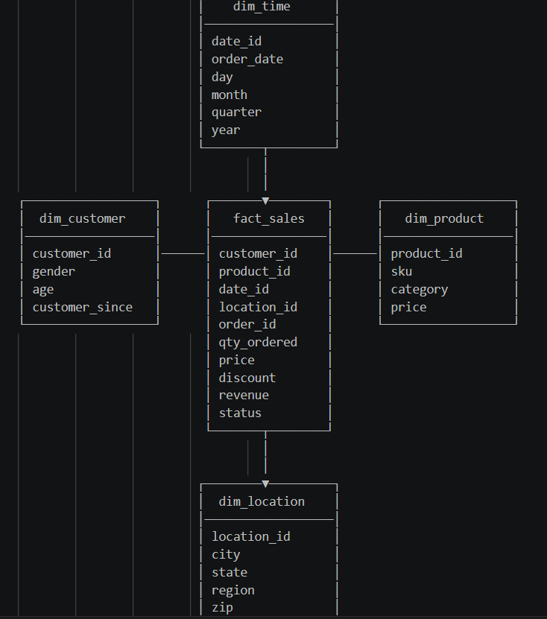

2.1.6 BUSINESS INTELLIGENCE (BI) TRONG PHÂN TÍCH DOANH THU
- Khái niệm: Là hệ thống quy trình, công nghệ và công cụ chuyển đổi dữ liệu thô thành thông tin chiến lược có khả năng chuyển hóa thành hành động thực tế.
- Vai trò cốt lõi: Bóc tách và định hình các "ranh giới an toàn" của chính sách giá, đồng thời phân đoạn chính xác các phân khúc khách hàng.
- Giá trị thực tế: * Đập tan ảo tưởng về các chỉ số tăng trưởng bề nổi (doanh thu tăng nhưng lợi nhuận rỗng).
- Làm sáng tỏ bản chất của các loại chi phí cấu thành nên dòng tiền thực tế của doanh nghiệp.

2.1.7 TRỰC QUAN HÓA DỮ LIỆU TRONG PHÂN TÍCH DOANH THU
  - Khái niệm: Nghệ thuật đồ họa hóa các con số khô khan thành các biểu đồ trực quan có tính liên kết cao, giúp nhà quản trị tiếp thu khối lượng dữ liệu khổng lồ chỉ trong vài giây.
- Chiến lược màu sắc ngữ nghĩa (Semantic Colors) theo quy luật Gestalt:
Màu sắc chủ đạo | Đối tượng áp dụng | Ý nghĩa nghiệp vụ
Xanh Navy | Thông tin chung | Thể hiện doanh thu, tổng quan thị trường và các chỉ số nền tảng.
Xanh Lá | Trạng thái tích cực | Đại diện cho các đơn hàng có lợi nhuận dương (kinh doanh có lãi).
Đỏ | Cảnh báo rủi ro / Tiêu cực | Định vị ngay các đơn hàng ghi nhận lỗ hoặc danh mục gây thất thoát.
Cam | Trạng thái cần chú ý | Cảnh báo các khu vực áp dụng mức chiết khấu quá cao.

Các tính năng tương tác nâng cao trên Dashboard:
- Lọc chéo (Cross-filtering): Kích hoạt phản hồi số liệu tức thời trên toàn màn hình ngay khi người dùng chọn một vùng dữ liệu cụ thể.
- Làm nổi bật (Highlight Actions): Cô lập và làm sáng các yếu tố ngoại lai (outliers) cần chú ý mà không làm mất đi bối cảnh tổng thể của biểu đồ.
- Tư duy phân tích chủ động: Chuyển đổi hoàn toàn các file báo cáo "ảnh tĩnh" truyền thống thành một công cụ tự đào sâu dữ liệu (drill-down) linh hoạt.

2.2 PHÂN TÍCH YÊU CẦU NGHIỆP VỤ

2.2.1 BÀI TOÁN PHÂN TÍCH DOANH THU BÁN HÀNG
Dự án tập trung giải quyết bài toán thực tế của doanh nghiệp bán lẻ Global Superstore. Dù ghi nhận lượng đơn hàng và doanh số liên tục tăng trưởng mạnh mẽ qua các năm, biên lợi nhuận thực tế lại không cải thiện tương ứng, thậm chí bị thu hẹp nặng nề. Mục tiêu cốt lõi là xây dựng một hệ thống dữ liệu tự động nhằm trả lời chính xác các câu hỏi nghiệp vụ nhức nhối:
- Chính sách chiết khấu giảm giá đại trà nào đang gián tiếp tàn phá biên lợi nhuận của doanh nghiệp?
- Nhóm khách hàng cốt lõi nào đóng góp giá trị cao nhất và nhóm nào đang có nguy cơ rời bỏ hệ thống?
- Danh mục sản phẩm hay khu vực địa lý nào đang hoạt động kém hiệu quả, tạo ra "doanh thu ảo" nhưng gánh lỗ tài chính thực tế?

2.2.2 XÁC ĐỊNH YÊU CẦU PHÂN TÍCH
Hệ thống phân tích BI cần đáp ứng trọn vẹn 5 góc độ phân tích chuyên sâu sau:
- Phân tích Doanh thu theo Thời gian: Theo dõi xu hướng tăng trưởng YoY (Year-over-Year), phát hiện tính chu kỳ và các mùa vụ cao điểm mua sắm cuối năm.
- Phân tích Hiệu suất Sản phẩm: Nhận diện các mặt hàng dẫn dắt tăng trưởng và các danh mục gieo rủi ro bào mòn tài chính dòng tiền.
- Phân tích Tác động Giảm giá: Phân tách dữ liệu theo các dải chiết khấu (Discount Bands) để thiết lập ngưỡng ranh giới an toàn cho biên lợi nhuận.
- Phân tích Hành vi Khách hàng: Áp dụng mô hình học thuật RFM để chấm điểm phân khúc và xây dựng ma trận giữ chân khách hàng (Cohort Retention Heatmap).
- Phân tích Hiệu suất Vận hành Địa lý: Đánh giá mối tương quan giữa doanh thu, biên lợi nhuận, chi phí logistics và phương thức giao hàng theo từng thị trường toàn cầu.

2.2.3 HỆ THỐNG CHỈ SỐ ĐO LƯỜNG (KPI FRAMEWORK)
Dựa trên tài liệu yêu cầu nghiệp vụ, hệ thống quy chuẩn khung chỉ số KPI đo lường cốt lõi phục vụ chính xác cho 4 nhóm đối tượng thụ hưởng chiến lược:
STT | Tên Chỉ Số KPI | Công Thức / Logic Tính Toán | Bộ Phận Thụ Hưởng | Ý Nghĩa Nghiệp Vụ
1 | Total Sales | SUM([sales]) | Ban Giám đốc (C-Level) | Đo lường quy mô dòng tiền và tốc độ tăng trưởng doanh số.
2 | Total Profit | SUM([profit]) | Giám đốc Tài chính (CFO) | Đo lường hiệu quả sinh lời thực tế cuối cùng của doanh nghiệp.
3 | Profit Margin % | SUM([Profit]) / SUM([Sales]) | Ban Giám đốc & CFO | Đánh giá mức độ sinh lời trên từng đồng doanh thu kiếm được.
4 | Loss Rate % | [Loss Orders] / COUNTD([Order Id]) | Giám đốc Tài chính (CFO) | Cảnh báo tỷ lệ phần trăm số lượng đơn hàng phát sinh lợi nhuận âm.
5 | RFM Customer Segment | Phân nhóm khách hàng dựa trên Quintiles của Recency, Frequency, Monetary | Giám đốc Marketing (CMO) | Định hình chiến lược chăm sóc và tiếp thị cá nhân hóa.
6 | Ship Delay Days | [ship_date] - [order_date] | Bộ phận Vận hành (Ops) | Kiểm soát chất lượng logistics và phát hiện các điểm nghẽn giao hàng.

2.3 KIẾN TRÚC HỆ THỐNG ĐỀ XUẤT

2.3.1 KIẾN TRÚC TỔNG THỂ HỆ THỐNG
Dự án được xây dựng theo quy trình Data Pipeline gồm 6 lớp, từ dữ liệu thô ban đầu đến Dashboard phân tích cuối cùng.
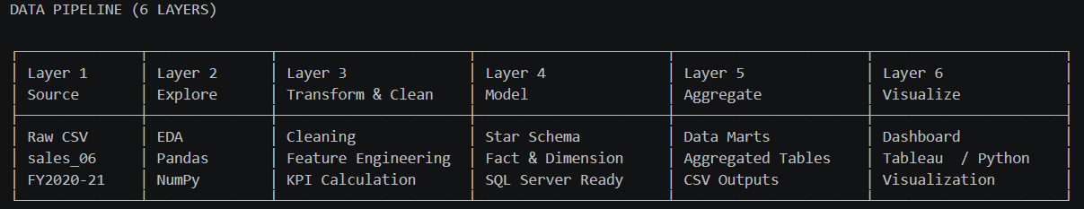

2.3.2 LUỒNG XỬ LÝ DỮ LIỆU
Toàn bộ luồng luân chuyển dữ liệu được điều phối tự động thông qua file thực thi chính main.py của Data Pipeline trong vòng ~8 giây:
- Bước 1 (Trích xuất): Module main.py gọi tệp dữ liệu thô từ thư mục data/raw/ vào bộ nhớ.
- Bước 2 (Làm sạch & Feature Engineering): Gọi module cleaner.py tiến hành ép kiểu dữ liệu tài chính, loại bỏ toàn bộ bản ghi trùng lặp nghiệp vụ, gán nhãn dữ liệu ngoại lai bằng phương pháp IQR và trích xuất các biến số đặc trưng mới (profit_margin, cohort_index, rfm_base).
- Bước 3 (Tách cấu trúc - Star Schema): Module splitter.py kế thừa dữ liệu sạch, thực hiện nối chuỗi sinh khóa chính tổng hợp (location_id) để bóc tách thành các bảng Dimension riêng biệt và một bảng Fact duy nhất.
- Bước 4 (Tổng hợp nâng cao): Module aggregate.py nhận nhiệm vụ tính toán trước các biểu đồ phức tạp, thực hiện phân rã Quintiles khách hàng thành 6 nhóm hành vi bằng hàm pd.qcut kết hợp .rank(method='first'), xuất bản thành 10 Data Marts sẵn sàng kết nối trực tiếp vào giao diện trực quan.

2.3.3 CÔNG NGHỆ SỬ DỤNG TRONG DỰ ÁN
Để tối ưu hóa năng lực xử lý dữ liệu và xây dựng hệ thống báo cáo quản trị chuyên nghiệp, nhóm lựa chọn hệ sinh thái công nghệ chuẩn nghiệp vụ sau:
STT | Công Nghệ / Công Cụ | Phân Hệ Triển Khai | Mục Đích Sử Dụng Chi Tiết
1 | Python | Tầng ETL | Ngôn ngữ nền tảng lập trình toàn bộ Data Pipeline tự động.
2 | Pandas / NumPy | Tầng Biến đổi | Xử lý cấu trúc bảng dữ liệu, chuẩn hóa chữ thường, tính toán logic và phân rã ma trận giữ chân khách hàng.
3 | SQL Server | Tầng Kho dữ liệu | Xây dựng kiến trúc dữ liệu và lưu trữ các thực thể quản trị của doanh nghiệp.
4 | Tableau | Tầng Trực quan hóa | Thiết kế hệ thống 4 báo cáo quản trị (Management Dashboards) tích hợp các actions lọc chéo tương tác phục vụ Stakeholders.
5 | Matplotlib / Seaborn | Phân tích EDA | Vẽ các biểu đồ phân phối hỗ trợ nhận diện và dán nhãn dữ liệu ngoại lai tài chính.
6 | GitHub | Quản lý dự án | Kiểm soát các phiên bản mã nguồn của Data Pipeline, đảm bảo tính cộng tác trong mã nguồn (Superstore-Analytics-Pro).

2.4 TỪ ĐIỂN DỮ LIỆU (DATA DICTIONARY)

2.4.1 MÔ TẢ BỘ DỮ LIỆU
Dự án khai thác tập dữ liệu thương mại điện tử quy mô lớn chứa 286.137 bản ghi giao dịch bán lẻ phát sinh trong chu kỳ 2 năm tài chính (2020–2021) trên phạm vi toàn cầu (phân bổ tại 7 khu vực Market lớn). Tập dữ liệu bao phủ cấu trúc phân phối của 3 ngành hàng lớn là Nội thất (Furniture), Thiết bị văn phòng (Office Supplies) và Công nghệ (Technology). Sau công đoạn tiền xử lý, bóc tách phục vụ phân tích chuyên sâu cho mô hình cốt lõi của doanh nghiệp, hệ thống cấu trúc lại một bảng phẳng gồm 51.252 dòng dữ liệu sạch tuyệt đối, loại bỏ 100% bản ghi lỗi logic thời gian và trùng lặp nghiệp vụ trước khi đưa vào Star Schema.

2.4.2 DANH SÁCH CÁC THUỘC TÍNH DỮ LIỆU
Dữ liệu đầu vào của doanh nghiệp được phân loại chặt chẽ thành 5 nhóm thuộc tính nghiệp vụ chính:
- Nhóm dữ liệu giao dịch: Lưu trữ thông tin hành chính đơn hàng bao gồm order_id (mã đơn hàng), order_date (ngày đặt), status (trạng thái vận chuyển), payment_method (phương thức thanh toán) và qty_ordered (số lượng bán).
- Nhóm dữ liệu sản phẩm: Định danh cấu trúc danh mục bao gồm sku (mã sản phẩm), category (danh mục chính), sub_category (danh mục phụ) và price (giá niêm yết).
- Nhóm dữ liệu khách hàng: Lưu trữ nhân khẩu học bao gồm cust_id (mã định danh khách hàng), Gender (giới tính), age (độ tuổi) và Customer Since (thời gian bắt đầu tham gia hệ thống).
- Nhóm dữ liệu địa lý: Xác định tọa độ bán hàng bao gồm City (thành phố), State (bang/tỉnh) và Region (khu vực địa lý).
- Nhóm dữ liệu tài chính: Ghi nhận các chỉ số tiền tệ cốt lõi gồm discount_amount (giá trị giảm giá ròng), Discount_Percent (tỷ lệ phần trăm chiết khấu) và total (tổng doanh thu đơn hàng phát sinh).

2.4.3 PHÂN LOẠI DỮ LIỆU THEO NHÓM (STAR SCHEMA STRUCTURE)
Dưới đây là từ điển cấu trúc chi tiết của Bảng sự kiện (fact_sales.csv) đóng vai trò hạt nhân trung tâm điều phối trong kho dữ liệu đa chiều của doanh nghiệp:
Tên Cột Thuộc Tính | Kiểu Dữ Liệu | Loại Khóa | Mô Tả Ý Nghĩa Nghiệp Vụ Chi Tiết
order_id | String | Primary Key | Mã số định danh duy nhất của đơn hàng (kết hợp với product_id).
product_id | String | Foreign Key | Khóa ngoại kết nối trực tiếp đến bảng danh mục sản phẩm (dim_product).
customer_id | String | Foreign Key | Khóa ngoại kết nối trực tiếp đến bảng thông tin khách hàng (dim_customer).
location_id | String | Foreign Key | Khóa ngoại kết nối đến bảng địa lý (dim_location), tự sinh bằng cách nối chuỗi.
order_date | Date | Foreign Key | Khóa ngoại trục thời gian kết nối đến bảng lịch (dim_time) phục vụ phân tích chu kỳ.
sales | Float | Measure | Tổng số tiền doanh thu ròng của mặt hàng cụ thể trong đơn (đơn vị: USD).
quantity | Integer | Measure | Tổng số lượng đơn vị sản phẩm được người tiêu dùng đặt mua thành công.
discount | Float | Measure | Tỷ lệ phần trăm chiết khấu giảm giá được áp dụng thực tế (biến động từ 0.0 đến 0.85).
profit | Float | Measure | Lợi nhuận ròng thu về sau khi trừ chi phí (mang giá trị âm nếu đơn hàng bị lỗ).
shipping_cost | Float | Measure | Toàn bộ chi phí vận chuyển phát sinh của mặt hàng phân bổ trong đơn (đơn vị: USD).
profit_margin | Float | Calculated | Biên lợi nhuận tính toán phục vụ đánh giá hiệu suất sinh lời ròng thực tế (Profit / Sales).
ship_delay_days | Integer | Calculated | Chỉ số đo lường tổng thời gian giao hàng thực tế tính bằng ngày.

CHƯƠNG 3: QUY TRÌNH ETL VÀ MÔ HÌNH HÓA DỮ LIỆU

3.1 TỔNG QUAN KIẾN TRÚC PIPELINE XỬ LÝ DỮ LIỆU
Để đảm bảo khả năng tự động hóa và tái sử dụng khi dữ liệu được cập nhật trong tương lai, nhóm xây dựng một hệ thống ETL (Extract – Transform – Load) bằng ngôn ngữ Python thay vì xử lý thủ công trên Excel. Toàn bộ quy trình được thiết kế theo kiến trúc Module hóa (Modular Architecture), trong đó mỗi chức năng được tách thành các tệp độc lập nhằm tăng khả năng bảo trì, mở rộng và tái sử dụng hệ thống.
Tệp main.py đóng vai trò là bộ điều phối trung tâm của toàn bộ quy trình ETL. Khi chương trình được thực thi, hệ thống tự động gọi các module xử lý dữ liệu theo trình tự đã được định nghĩa trước.
Đoạn mã điều phối:
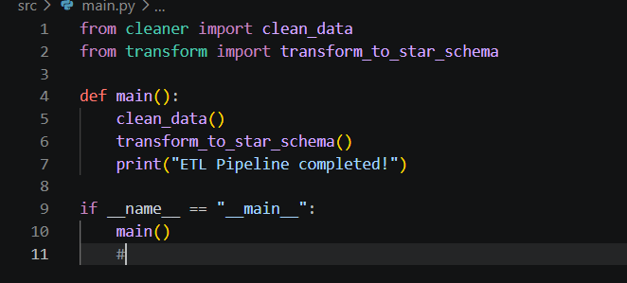
Quy trình xử lý dữ liệu của hệ thống bao gồm các bước chính sau:
1. Khám phá dữ liệu (EDA)
Module eda.py được sử dụng để thực hiện phân tích khám phá dữ liệu (Exploratory Data Analysis). Hệ thống tiến hành đọc tập dữ liệu gốc, kiểm tra số lượng bản ghi, số lượng thuộc tính, thống kê mô tả và xác định tình trạng dữ liệu thiếu.
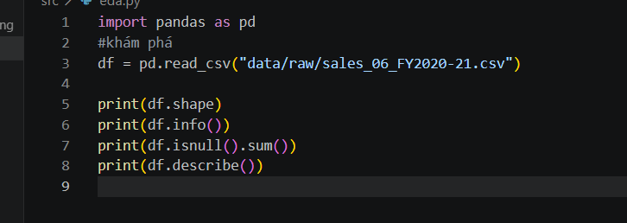
Các thao tác được thực hiện bao gồm:
- Kiểm tra kích thước tập dữ liệu bằng df.shape
- Kiểm tra kiểu dữ liệu của từng cột bằng df.info()
- Thống kê dữ liệu thiếu bằng df.isnull().sum()
- Thống kê mô tả dữ liệu số bằng df.describe()
Bước này giúp nhóm đánh giá chất lượng dữ liệu trước khi thực hiện các thao tác làm sạch.
2. Làm sạch và chuẩn hóa dữ liệu
Module cleaner.py đóng vai trò trung tâm trong giai đoạn Data Cleaning. Tệp này lần lượt gọi các module xử lý chuyên biệt nhằm chuẩn hóa và làm sạch dữ liệu.
Các bước xử lý bao gồm:
Chuẩn hóa dữ liệu (standardizer.py)
- Chuẩn hóa tên cột theo chuẩn snake_case.
- Chuẩn hóa dữ liệu văn bản.
- Chuẩn hóa Unicode.
- Chuẩn hóa tên riêng.
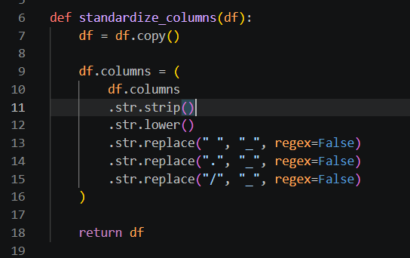

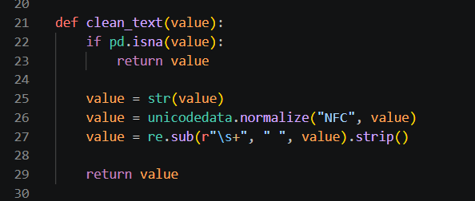

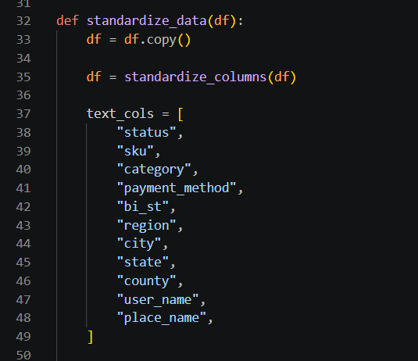

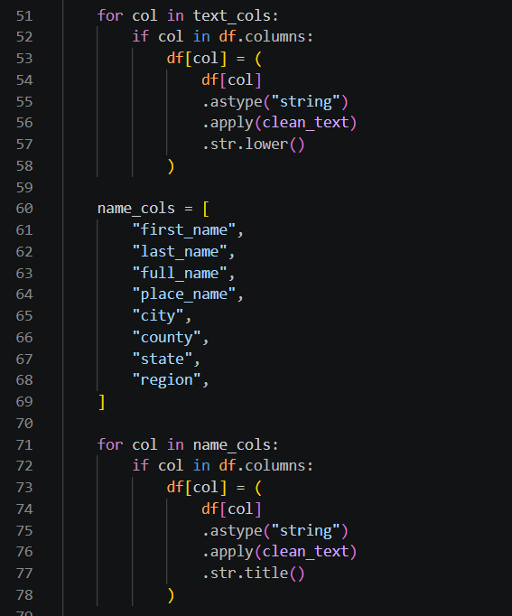

- Chuẩn hóa giới tính.
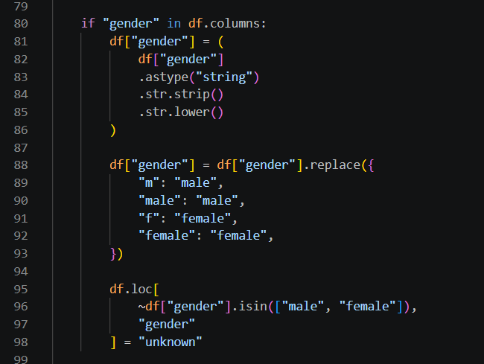
- Chuẩn hóa email và số điện thoại.
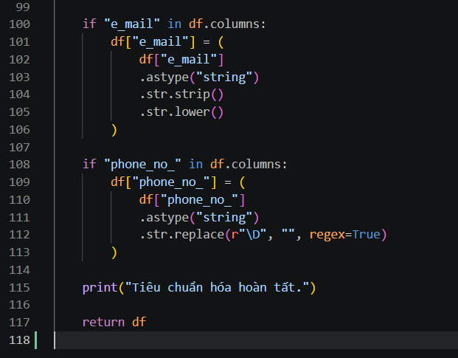
Chuyển đổi kiểu dữ liệu (datatype.py)
- Chuyển đổi các trường ngày tháng sang kiểu datetime.
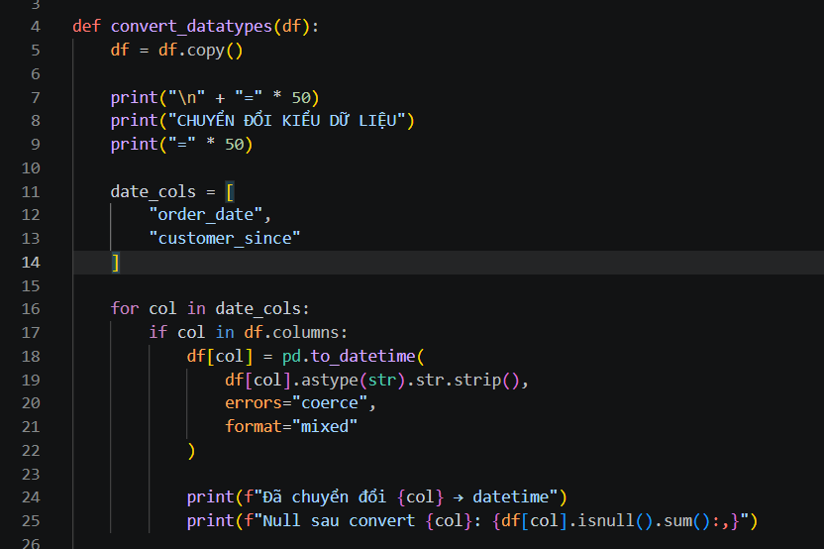

- Chuyển đổi các trường số sang kiểu dữ liệu numeric.
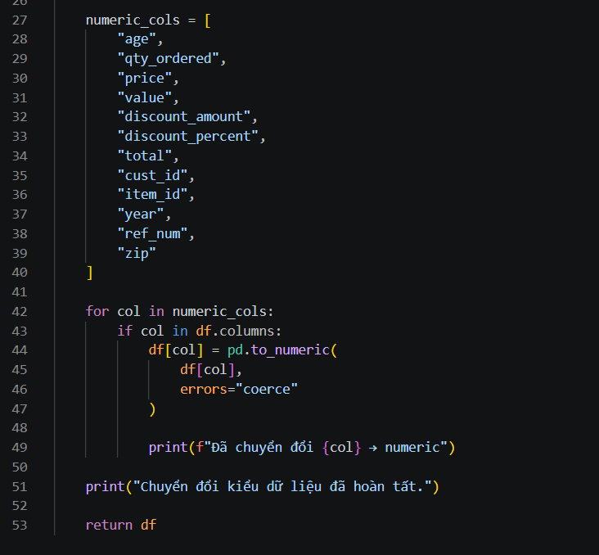
- Đảm bảo dữ liệu có kiểu phù hợp cho việc tính toán và phân tích.
Xử lý dữ liệu thiếu (null.py)
- Xử lý loại bỏ trùng lập
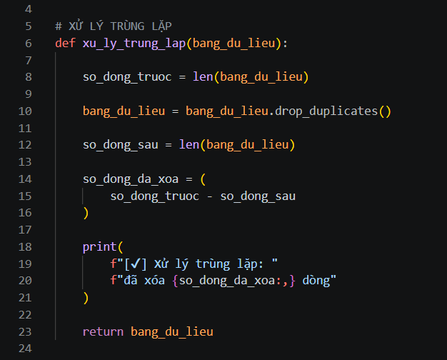
- Loại bỏ các bản ghi thiếu dữ liệu ở các trường quan trọng.
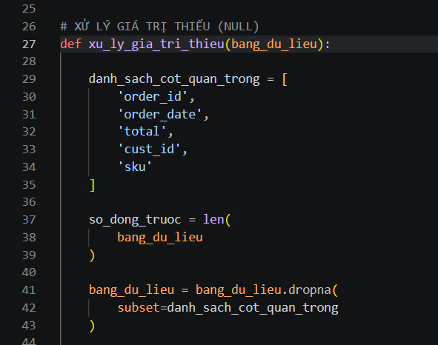
- Thay thế giá trị thiếu của các trường số bằng trung vị (Median).
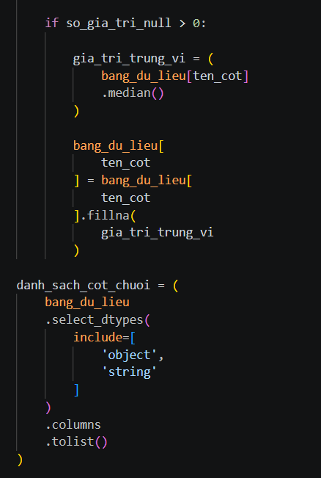
- Thay thế giá trị thiếu của các trường dạng chuỗi bằng giá trị "Unknown".
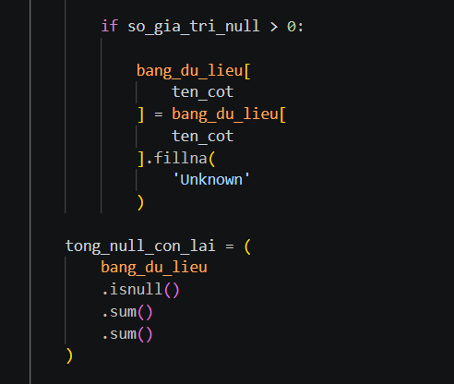
Phát hiện dữ liệu ngoại lai (outlier.py)
- Áp dụng phương pháp IQR (Interquartile Range).
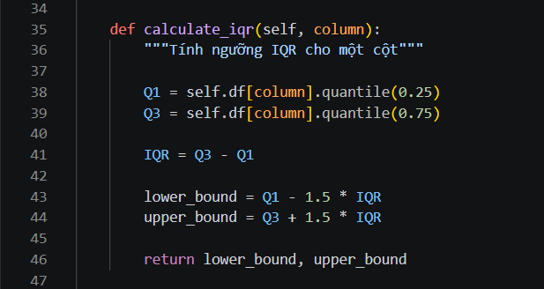
- Xác định các giá trị bất thường trong các trường số.
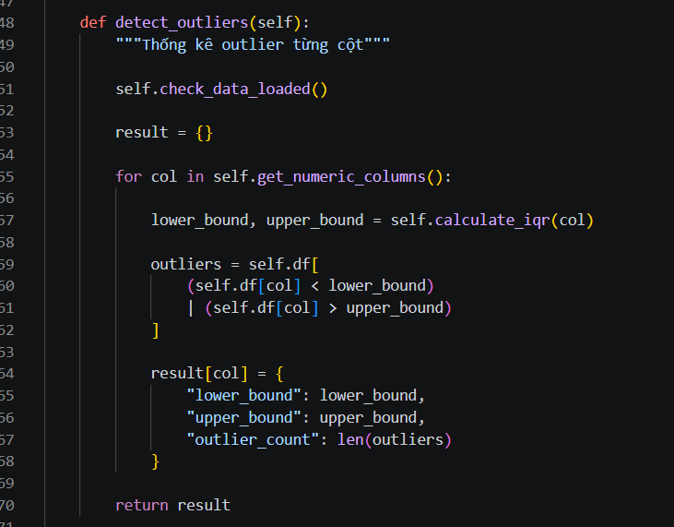
- Đánh dấu các bản ghi ngoại lai bằng cột is_outlier.
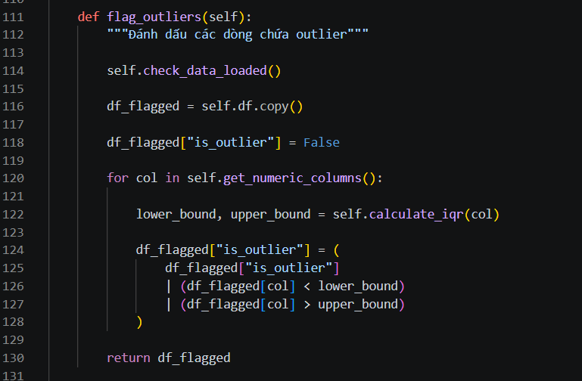

3. Chuyển đổi dữ liệu sang mô hình Star Schema
Sau khi dữ liệu được làm sạch, module transform.py được sử dụng để chuyển đổi dữ liệu từ bảng phẳng (Flat Table) sang mô hình Star Schema phục vụ cho phân tích dữ liệu và xây dựng Dashboard.
Hệ thống tạo ra các bảng chiều (Dimension Tables):
- dim_customer
- dim_product
- dim_location
- dim_time
Đồng thời xây dựng bảng sự kiện (Fact Table):
- fact_sales
Trong đó:
- dim_customer lưu thông tin khách hàng.
- dim_product lưu thông tin sản phẩm.
- dim_location lưu thông tin địa lý.
- dim_time lưu thông tin thời gian.
- fact_sales lưu các giao dịch bán hàng và các chỉ số kinh doanh.
Việc áp dụng mô hình Star Schema giúp giảm dư thừa dữ liệu, tăng hiệu suất truy vấn và hỗ trợ tốt cho các công cụ Business Intelligence (BI).
4. Kiểm tra tính toàn vẹn dữ liệu
Sau khi xây dựng Star Schema, hệ thống thực hiện kiểm tra tính toàn vẹn dữ liệu thông qua module check_integrity.py.
Các kiểm tra bao gồm:
- Kiểm tra giá trị Null trong bảng Fact.
- Kiểm tra dữ liệu trùng lặp.
- Kiểm tra tính hợp lệ của khóa ngoại giữa bảng Fact và các bảng Dimension.
- Đảm bảo mọi khóa khách hàng, sản phẩm, địa điểm và thời gian đều tồn tại trong bảng chiều tương ứng.
Việc kiểm tra này giúp đảm bảo tính nhất quán của kho dữ liệu trước khi phục vụ phân tích và trực quan hóa.
5. Kết quả đầu ra của Pipeline
Sau khi hoàn thành toàn bộ quy trình ETL, hệ thống tạo ra các tệp dữ liệu sau:
data/cleaned/sales_cleaned.csv
data/cleaned/outliers.csv

data/dim_fact/dim_customer.csv
data/dim_fact/dim_product.csv
data/dim_fact/dim_location.csv
data/dim_fact/dim_time.csv
data/dim_fact/fact_sales.csv
Nhờ kiến trúc module hóa và khả năng tự động hóa, toàn bộ quy trình ETL có thể được thực hiện chỉ bằng một lệnh chạy chương trình. Điều này giúp giảm thời gian xử lý thủ công, đảm bảo tính nhất quán của dữ liệu và tạo nền tảng cho các bước phân tích dữ liệu và xây dựng Dashboard trong các chương tiếp theo.

3.2 ĐÁNH GIÁ CHẤT LƯỢNG VÀ KHÁM PHÁ DỮ LIỆU (EDA)
Trước khi thực hiện các bước tiền xử lý dữ liệu, nhóm tiến hành đánh giá chất lượng bộ dữ liệu bán hàng nhằm xác định các vấn đề có thể ảnh hưởng đến kết quả phân tích. Dữ liệu được kiểm tra về tính đầy đủ, tính nhất quán, kiểu dữ liệu và các giá trị bất thường.

3.2.1 KIỂM TRA DỮ LIỆU THIẾU VÀ TRÙNG LẶP
Bộ dữ liệu bán hàng bao gồm các thông tin về đơn hàng, khách hàng, sản phẩm và thanh toán. Trong quá trình kiểm tra, nhóm tiến hành xác định các bản ghi bị thiếu dữ liệu và các dòng dữ liệu trùng lặp.
Đoạn mã xử lý trùng lặp:
bang_du_lieu = bang_du_lieu.drop_duplicates()
Giải thích: Hàm drop_duplicates() được sử dụng để loại bỏ các bản ghi trùng lặp hoàn toàn trên tất cả các cột. Việc loại bỏ dữ liệu trùng lặp giúp giảm sai lệch khi thực hiện thống kê doanh thu, số lượng đơn hàng và hành vi khách hàng.
Đối với dữ liệu thiếu, nhóm xác định các trường bắt buộc bao gồm:
- order_id
- order_date
- total
- cust_id
- sku
Các bản ghi thiếu một trong các trường trên sẽ bị loại bỏ khỏi tập dữ liệu.
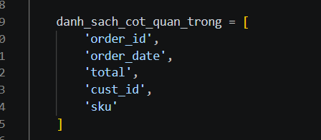
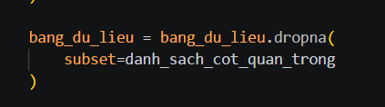
Giải thích: Đây là các thuộc tính cốt lõi phục vụ phân tích giao dịch. Nếu thiếu các thông tin này thì bản ghi không còn giá trị sử dụng trong quá trình phân tích.
Đối với các trường số còn lại, giá trị thiếu được thay thế bằng trung vị (Median):
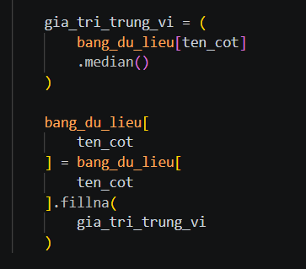
Giải thích: Trung vị được lựa chọn thay cho trung bình nhằm giảm ảnh hưởng của các giá trị ngoại lai.
Đối với các trường dạng chuỗi, dữ liệu thiếu được thay thế bằng giá trị:
Unknown
Nhờ đó toàn bộ tập dữ liệu sau xử lý không còn giá trị thiếu và có thể tiếp tục được sử dụng cho các bước làm sạch tiếp theo.

3.2.2 KIỂM TRA KIỂU DỮ LIỆU
Trong dữ liệu nguồn, nhiều trường được lưu dưới dạng chuỗi mặc dù bản chất là dữ liệu thời gian hoặc dữ liệu số. Điều này gây khó khăn cho việc thống kê và tính toán.
Nhóm xây dựng module datatype.py để chuyển đổi kiểu dữ liệu tự động.
Các trường ngày tháng được chuyển sang kiểu datetime:
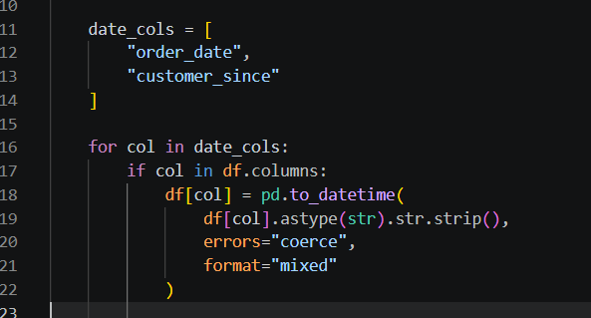
Giải thích: Hàm to_datetime() giúp chuẩn hóa định dạng thời gian và hỗ trợ nhiều định dạng ngày tháng khác nhau trong dữ liệu nguồn.
Các trường số được chuyển sang kiểu Numeric:
- age
- qty_ordered
- price
- value
- discount_amount
- discount_percent
- total
- cust_id
- item_id
- year
- ref_num
- zip
Đoạn mã:
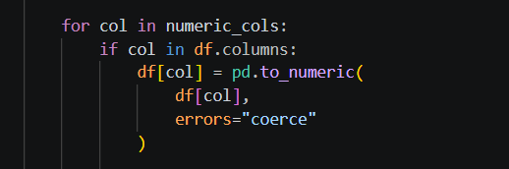
Giải thích: Các giá trị không hợp lệ sẽ được chuyển thành Null để tiếp tục xử lý ở bước làm sạch dữ liệu.
Việc chuẩn hóa kiểu dữ liệu giúp tăng độ chính xác cho các phép tính thống kê, trực quan hóa dữ liệu và phát hiện ngoại lai.

3.3 LÀM SẠCH VÀ CHUẨN HÓA DỮ LIỆU (DATA CLEANING)

3.3.1 CHUẨN HÓA CẤU TRÚC CỘT VÀ XỬ LÝ LỖI LOGIC
Sau khi hoàn thành bước đánh giá chất lượng dữ liệu, nhóm tiến hành chuẩn hóa dữ liệu bằng module standardizer.py. Mục tiêu của bước này là đồng bộ định dạng dữ liệu và giảm sai lệch phát sinh do quá trình nhập liệu.
Chuẩn hóa tên cột:
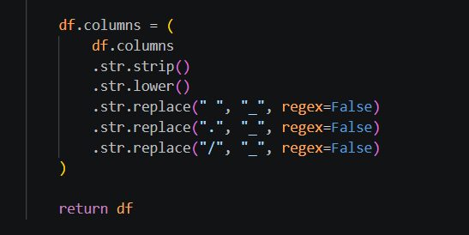
Giải thích: Toàn bộ tên cột được chuyển sang chuẩn snake_case để thuận tiện cho việc truy vấn dữ liệu bằng Python và SQL.
Chuẩn hóa dữ liệu văn bản:
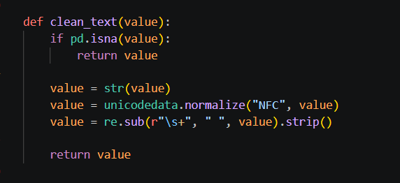
Giải thích: Dữ liệu Unicode được chuẩn hóa nhằm tránh lỗi ký tự tiếng Việt và loại bỏ khoảng trắng dư thừa.
Các trường văn bản như:
- status
- category
- payment_method
- region
- city
- state
- county
được chuyển toàn bộ sang chữ thường để đồng nhất định dạng.
Chuẩn hóa tên riêng:
.str.title()
Ví dụ:
Trước | Sau
john smith | John Smith
new york | New York

Chuẩn hóa giới tính:
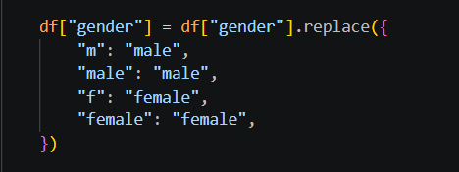
Các giá trị không xác định được gán:
unknown
Chuẩn hóa email:
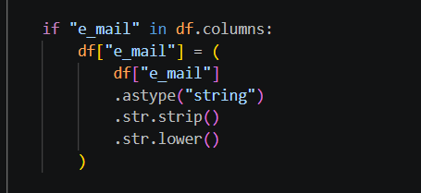
Giải thích: Tất cả ký tự không phải chữ số được loại bỏ nhằm đưa số điện thoại về cùng một định dạng lưu trữ.

3.3.2 XỬ LÝ DỮ LIỆU NGOẠI LAI (OUTLIERS)
Trong tập dữ liệu bán hàng tồn tại các giao dịch có giá trị đơn hàng, số lượng sản phẩm hoặc mức chiết khấu cao bất thường. Để phát hiện các trường hợp này, nhóm sử dụng phương pháp IQR (Interquartile Range).
Công thức xác định ngoại lai:
- IQR = Q3 − Q1
- Lower Bound = Q1 − 1.5 × IQR
- Upper Bound = Q3 + 1.5 × IQR
Thuật toán thực hiện:
Q1 = self.df[column].quantile(0.25)
Q3 = self.df[column].quantile(0.75)

IQR = Q3 - Q1

lower_bound = Q1 - 1.5 * IQR
upper_bound = Q3 + 1.5 * IQR
Các cột được kiểm tra bao gồm:
- age
- qty_ordered
- price
- value
- discount_amount
- discount_percent
- total
- zip
Trong khi đó các cột định danh như:
- cust_id
- item_id
- ref_num
- year
được loại khỏi quá trình kiểm tra vì không mang ý nghĩa phân tích ngoại lai.
Sau khi xác định các giá trị bất thường, hệ thống tạo thêm cột:
is_outlier
để đánh dấu các bản ghi chứa ngoại lai.
df_flagged["is_outlier"] = True
Giải thích: Việc gắn nhãn thay vì xóa ngay giúp nhóm có thể tiếp tục phân tích nguyên nhân phát sinh các giao dịch bất thường trong Dashboard.
Đối với các biến định lượng quan trọng như:
- qty_ordered
- price
- value
- total
- discount_amount
Hệ thống có khả năng loại bỏ ngoại lai bằng phương pháp IQR nhằm tạo ra tập dữ liệu sạch phục vụ cho các bước phân tích và mô hình hóa sau này.

3.4 kết quả làm sạch dữ liệu
Sau quá trình làm sạch:
- Tổng số bản ghi: 286.392 dòng.
- Giá trị Null: 0.
- Dữ liệu trùng lặp: 0.
- Các kiểu dữ liệu đã được chuẩn hóa.
- Dữ liệu văn bản đã được chuẩn hóa.
- Các bản ghi ngoại lệ đã được đánh dấu bằng cột is_outlier.
Tập dữ liệu sau làm sạch được lưu tại:
data/cleaned/sales_cleaned.csv
và sẵn sàng cho giai đoạn Biến đổi dữ liệu (Transform) và xây dựng mô hình Star Schema.

CHƯƠNG 4: TRỰC QUAN DỮ LIỆU VÀ XÂY DỰNG DASHBOARD

CHƯƠNG 5: XÂY DỰNG BÁO CÁO

CHƯƠNG 6: KẾT LUẬN VÀ HƯỚNG PHÁT TRIỂN

LỜI CẢM ƠN

